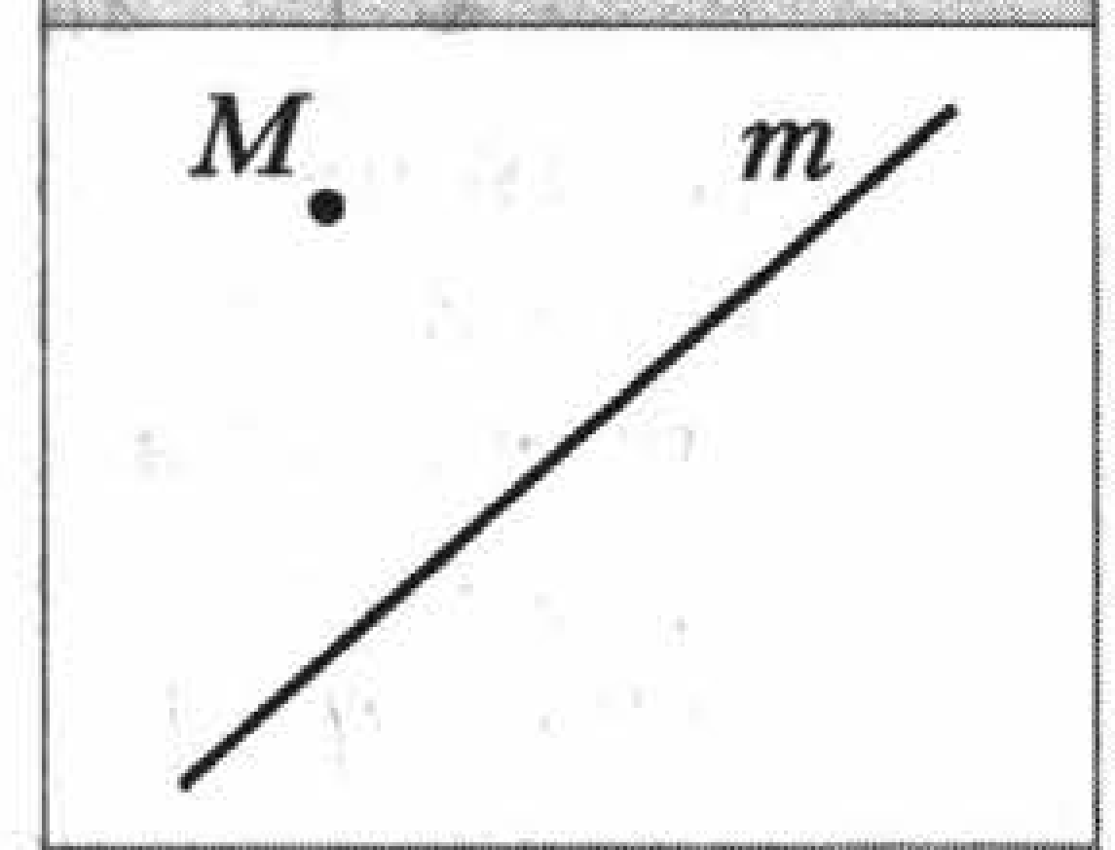
Вариант 1
- Перечертите рисунок. Проведите через точку М:
а) прямую a, параллельную прямой m;
б) прямую b, перпендикулярную прямой m.

- Отметьте на координатной плоскости точки А(6; 1) и Д( - 2; - 3). Проведите отрезок АД.
а) Найдите координаты точки пересечения отрезка АД с осью абсцисс
б) Найдите координаты точки, симметричной точке А относительно оси ординат.
- На рисунке изображен график движения туриста.
а) На каком расстоянии от дома был турист через 6 часов после начала движения?
б) Сколько часов турист затратил на остановку?
в) Через сколько часов после начала движения турист был на расстоянии 8 км от дома?
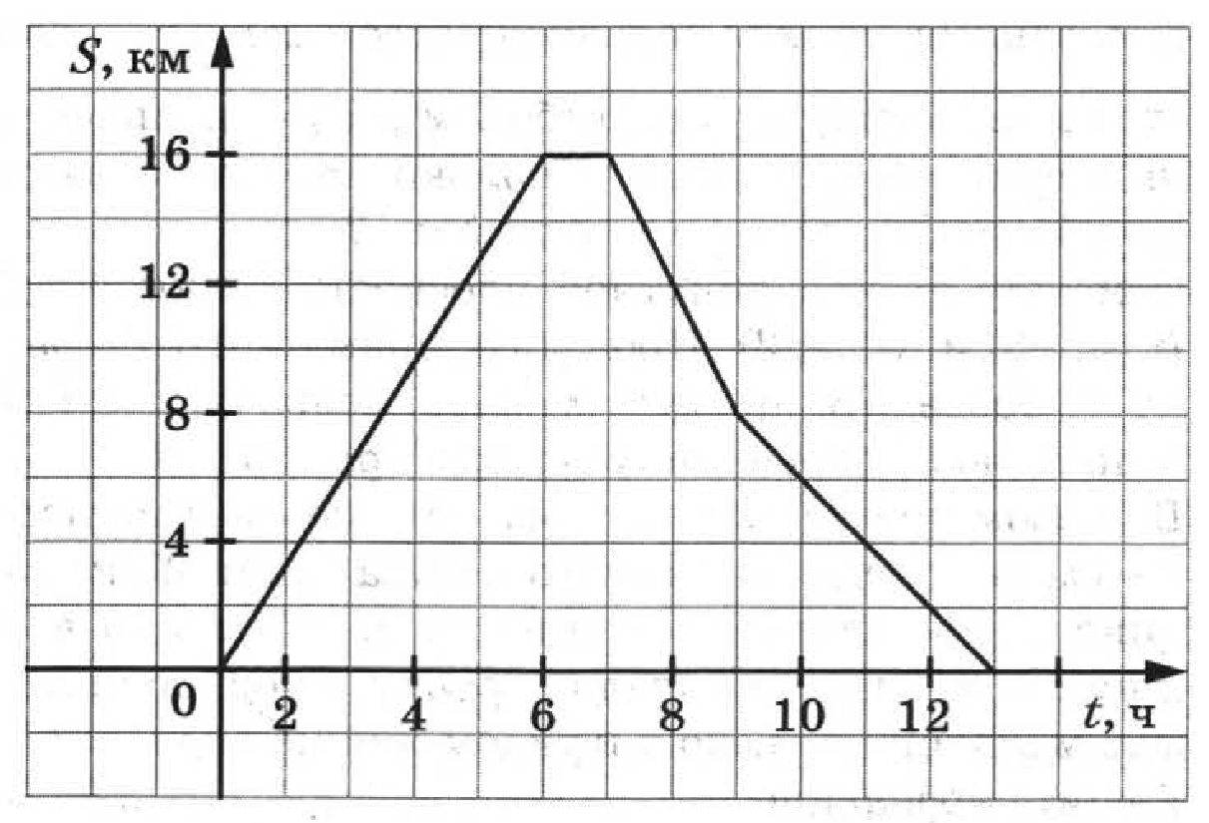
- В классе 24 ученика. 25$\%$ учеников получили 5 за контрольную работу по математике, 50$\% получили 3 и 4,$25$\% получили двойку.$ Начертите столбчатую диаграмму, если 1 ученик соответствует 1 мм в столбчатой диаграмме.

